SLOVESNÉ TŘÍDY A VZORY
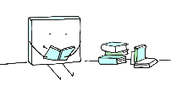
Co musíte znát?

- Samozřejmě je zapotřebí znát jednotlivé slovesné třídy a vzory.

- Slovesa se dělí do 5 slovesných tříd podle přípony přítomného tvaru slovesa:

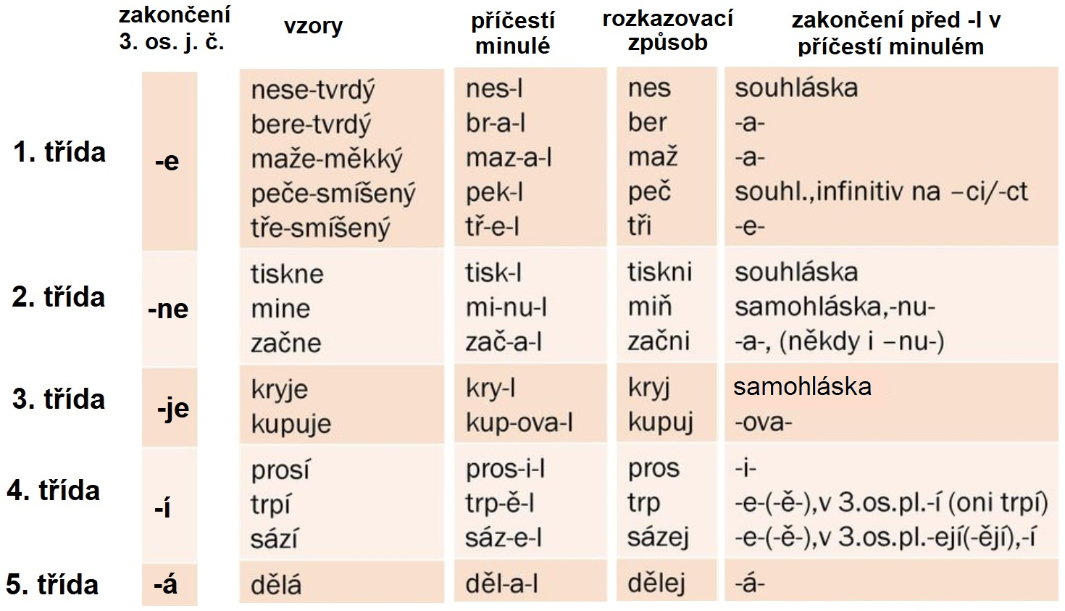

Jak správně určit třídu a vzor?
- Stačí vycházet ze znázorněné oranžové tabulky výše.
- U jednotlivých sloves je rozepsán samotný postup:

- objevit - 3. os. j. č. = objeví = 4. třída, minulý čas = objevil = vzor prosí,

- pracovat - 3. os. j. č. = pracuje = 3. třída, minulý čas = pracoval = vzor kupuje,

- klamat - 3. os. j. č. = klame = 1. třída, před -e je obojetná souhláska + minulý čas = klamal = vzor bere,

- skákat - 3. os. j. č. = skáče = 1. třída, před -e je měkká souhláska + minulý čas skákal = vzor maže,

- stárnout - 3. os. j. č. = stárne = 2. třída, minulý čas = stárl = vzor tiskne,

- mýt se - 3. os. j. č. = myje se = 3. třída, minulý čas = myl = vzor kryje,

- rozumět - 3. os. j. č. = rozumí = 4. třída, minulý čas = rozuměl + rozkazovací způsob rozuměj = vzor sází,

- zalévat - 3. os. j. č. = zalévá = 5. třída = vzor dělá,

- sedět - 3. os. j. č. = sedí = 4. třída, minulý čas = seděl + rozkazovací způsob seď = vzor trpí,

- zavřít - 3. os. j. č. = zavře = 1. třída, před -e je měkká souhláska + minulý čas zavřel = vzor tře.

TESTY K OPAKOVÁNÍ
Chcete si ověřit vaše znalosti slovesných tříd a vzorů? Klikněte na odkaz a můžete začít:

Test: Určování slovesných tříd a vzorů

